SỞ GIÁO DỤC VÀ ĐÀO TẠO  NINH BÌNH  ĐỀ THI CHÍNH THỨC | ĐỀ THI TUYỂN SINH LỚP 10  THPT CHUYÊN LƯƠNG VĂN TỤY  NĂM HỌC 2015 – 2016  Thời gian làm bài: 150 phút (không kể thời gian giao đề)

Câu 1. (2,0 điểm)
- Rút gọn biểu thức:
- Tính giá trị biểu thức:
Câu 2. (2,0 điểm)
- Tìm tất cả các giá trị của tham số m sao cho hệ phương trình
- Tìm tất cả các giá trị của tham số m sao cho parabol (P): y = x² cắt đường thẳng d: y = mx – 2 tại 2 điểm phân biệt A(x₁;y₁) và B(x₂;y₂) thỏa mãn
Câu 3. (2,0 điểm)
- Giải phương trình
- Giải hệ phương trình
Câu 4. (3,0 điểm)
Cho tam giác ABC vuông tại A (AB < AC) ngoại tiếp đường tròn tâm O. Gọi D,E,F lần lượt là tiếp điểm của (O) với các cạnh AB,AC,BC. Đường thẳng BO cắt các đường thẳng EF và DF lần lượt tại I và K.
- Tính số đo góc BIF
- Giả sử M là điểm di chuyển trên đoạn CE .
- Khi AM = AB, gọi H là giao điểm của BM và EF. Chứng minh rằng ba điểm A,O,H thẳng hàng, từ đó suy ra tứ giác ABHI nội tiếp.
- Gọi N là giao điểm của đường thẳng BM với cung nhỏ EF của (O), P, Q lần lượt là hình chiếu của N trên các đường thẳng DE và DF. Xác định vị trí điểm M để độ dài đoạn thẳng PQ max.
Câu 5. (1,0 điểm)
Cho a, b, c là các số dương thỏa mãn điều kiện . Chứng minh rằng:

ĐÁP ÁN ĐỀ THI VÀO 10 CHUYÊN LƯƠNG VĂN TỤY – NINH BÌNH

Câu 1.
- Ta có:
Vậy A=
Đặt
Mặt khác:
Ta có:
Vậy B=2
Câu 2.
- (I)
Giả sử hệ phương trình đã cho có nghiệm nguyên (x₀; y₀) thì
(vô lí)
Vậy hệ phương trình không có nghiệm nguyên ∀ m.
- Phương trình hoành độ giao điểm của (P) và d:
(1)
(P) cắt d tại hai điểm phân biệt A(x₁;y₁) và B(x₂;y₂) ⇔ (1) có hai nghiệm phân biệt
⇔ ∆ = m² – 4.2 > 0 ⇔ m² > 8 ⇔ m > hoặc m<-
Khi đó x₁, x₂ là nghiệm của (1). Áp dụng định lí Vi–ét ta có x₁ + x₂ = m; x₁x₂ = 2.
Do A, B ∈ d nên y₁ = mx₁ – 2 và y₂ = mx₂ – 2.
Ta có:
⇔ m = –1 (loại) hoặc m = 3 (thỏa mãn)
Vậy m = 3 là giá trị cần tìm.
Câu 3.
- (1)
ĐK: x² ≥ 16 ⇔ x ≥ 4 hoặc x ≤ –4.
(thỏa mãn điều kiện)
Vậy tập nghiệm của phương trình (1) là S={–5;5}.
- (I)
– Xét x = 0, hệ (I) trở thành
– Xét x ≠ 0, đặt . Hệ (I) trở thành
Nhân từng vế của (1) và (2), ta được phương trình hệ quả
+ Với t = – 3, thay vào (2) được x² = 1 ⇔ x = ±1.
x = 1 thì y = –3, thử lại (1;–3) là một nghiệm của (I)
x = –1 thì y = 3, thử lại (–1;3) là một nghiệm của (I)
+ Với t = , thay vào (2) được (loại)
Vậy hệ (I) có các nghiệm (0;2), (0;–2), (1;–3), (–1;3).
Câu 4.
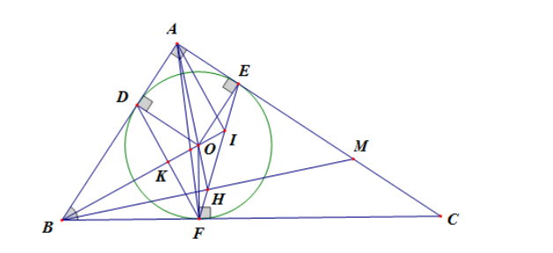
- Vì BD, BF là các tiếp tuyến của (O) nên OD ⊥ BD, OF ⊥ BF.
Xét 2 tam giác vuông OBD và OBF có
(cạnh huyền–góc nhọn)
⇒ BD = BF
Mà OD = OF = r nên OB là trung trực của DF ⇒ OB ⊥ DF ⇒ ∆ KIF vuông tại K.
Mà OD = OF = r nên OB là trung trực của DF ⇒ OB ⊥ DF ⇒ ∆ KIF vuông tại K.
Theo quan hệ giữa góc nội tiếp và góc ở tâm cho đường tròn (O), ta có:
⇒ ∆ KIF vuông cân tại K.
=>BIF=45º
2.
a. Hình chữ nhật ADOE có OD = OE = r nên nó là hình vuông
⇒ AO là trung trực DE (1)
Vì AB = AM nên tam giác ABM vuông cân tại A, suy ra ABM = 45°
=>DBH=DFH=45º
⇒ BDHF là tứ giác nội tiếp (2)
Vì BDO+BFO=90º+90º=180º nên BDOF là tứ giác nội tiếp (3)
Từ (2) và (3) ⇒ 5 điểm B, D, O, H, F nằm trên một đường tròn.
=>BHO=BFO=90º
⇒ OH ⊥ BM.
Mặt khác ADE=ABM=45º=>DE//BM⇒ OH ⊥ DE
Mà OD = OE nên OH là trung trực của đoạn OE (4)
Từ (1) và (4) ⇒ A, O, H thẳng hàng.
b.
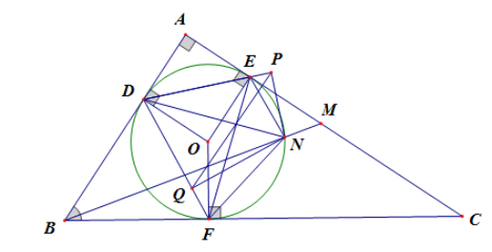
Vì DPN+DQN=90º+90º=180º nên DPNQ là tứ giác nội tiếp
=>QPN=QDN (hai góc nội tiếp cùng chắn cung QN) (5)
Mặt khác DENF là tứ giác nội tiếp nên QDN=FEN (6)
Từ (5) và (6) ta có FEN=QPN (7)
Tương tự ta có: EFN=PQN (8)
Từ (7) và (8) suy ra
Theo quan hệ đường vuông góc – đường xiên, ta có
Dấu bằng xảy ra khi Q ≡ F ⇔ NF ⊥ DF ⇔ D, O, N thẳng hàng.
Do đó PQ max khi M là giao điểm của AC và BN, với N là điểm đối xứng với D qua O.
Câu 5.
Ta chứng minh BĐT
Áp dụng BĐT Cô – si cho hai số dương ta có:
=>(*) đúng
Trở lại bài toán: Áp dụng BĐT Cô si cho hai số dương ta có
Ta có:
Tương tự ta có:
Cộng từng vế của (1), (2) và (3) ta có:
=>đpcm
Dấu bằng xảy ra khi a = b = c = 1.

